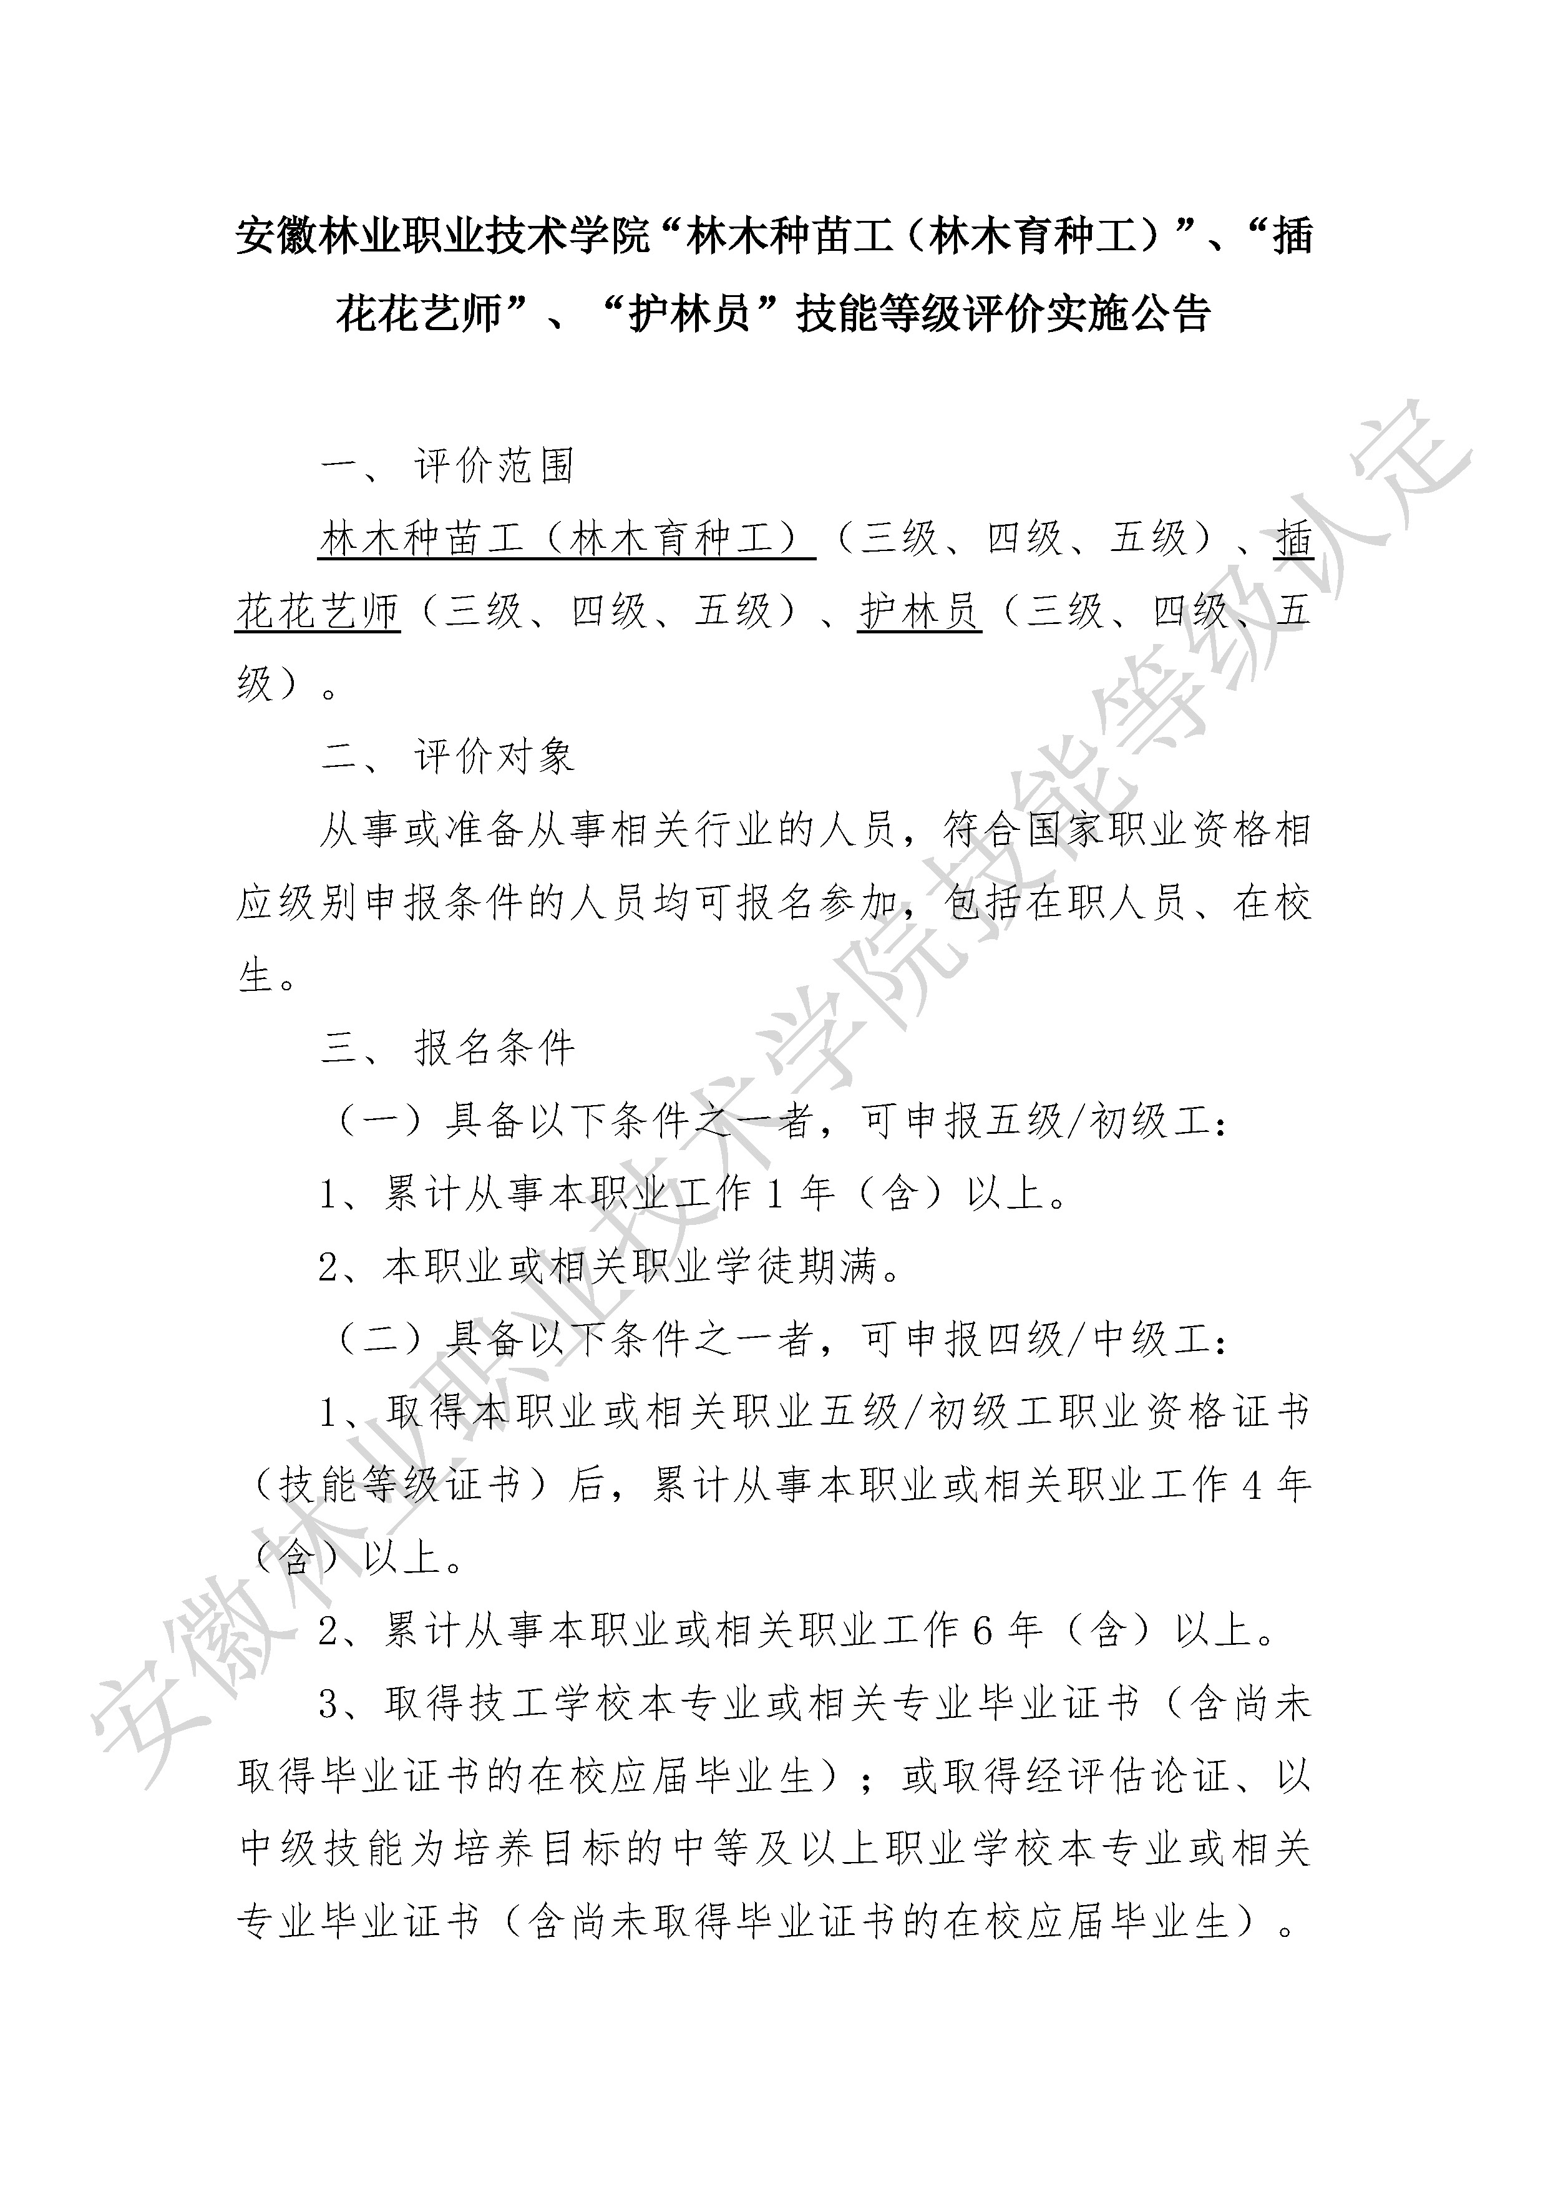

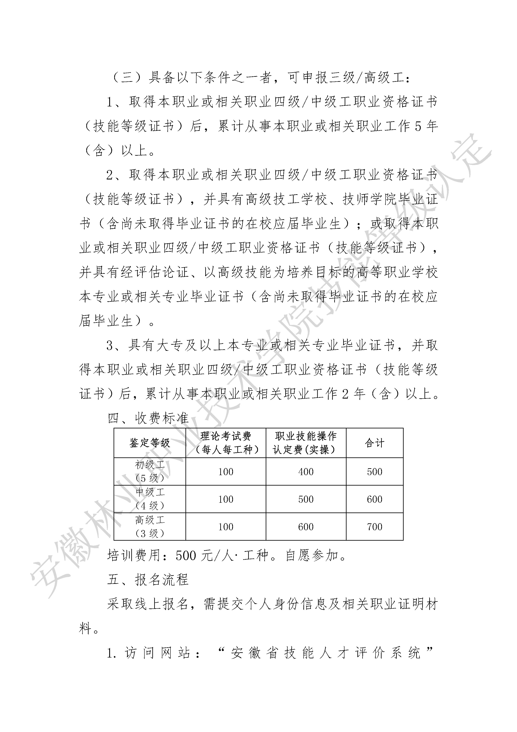

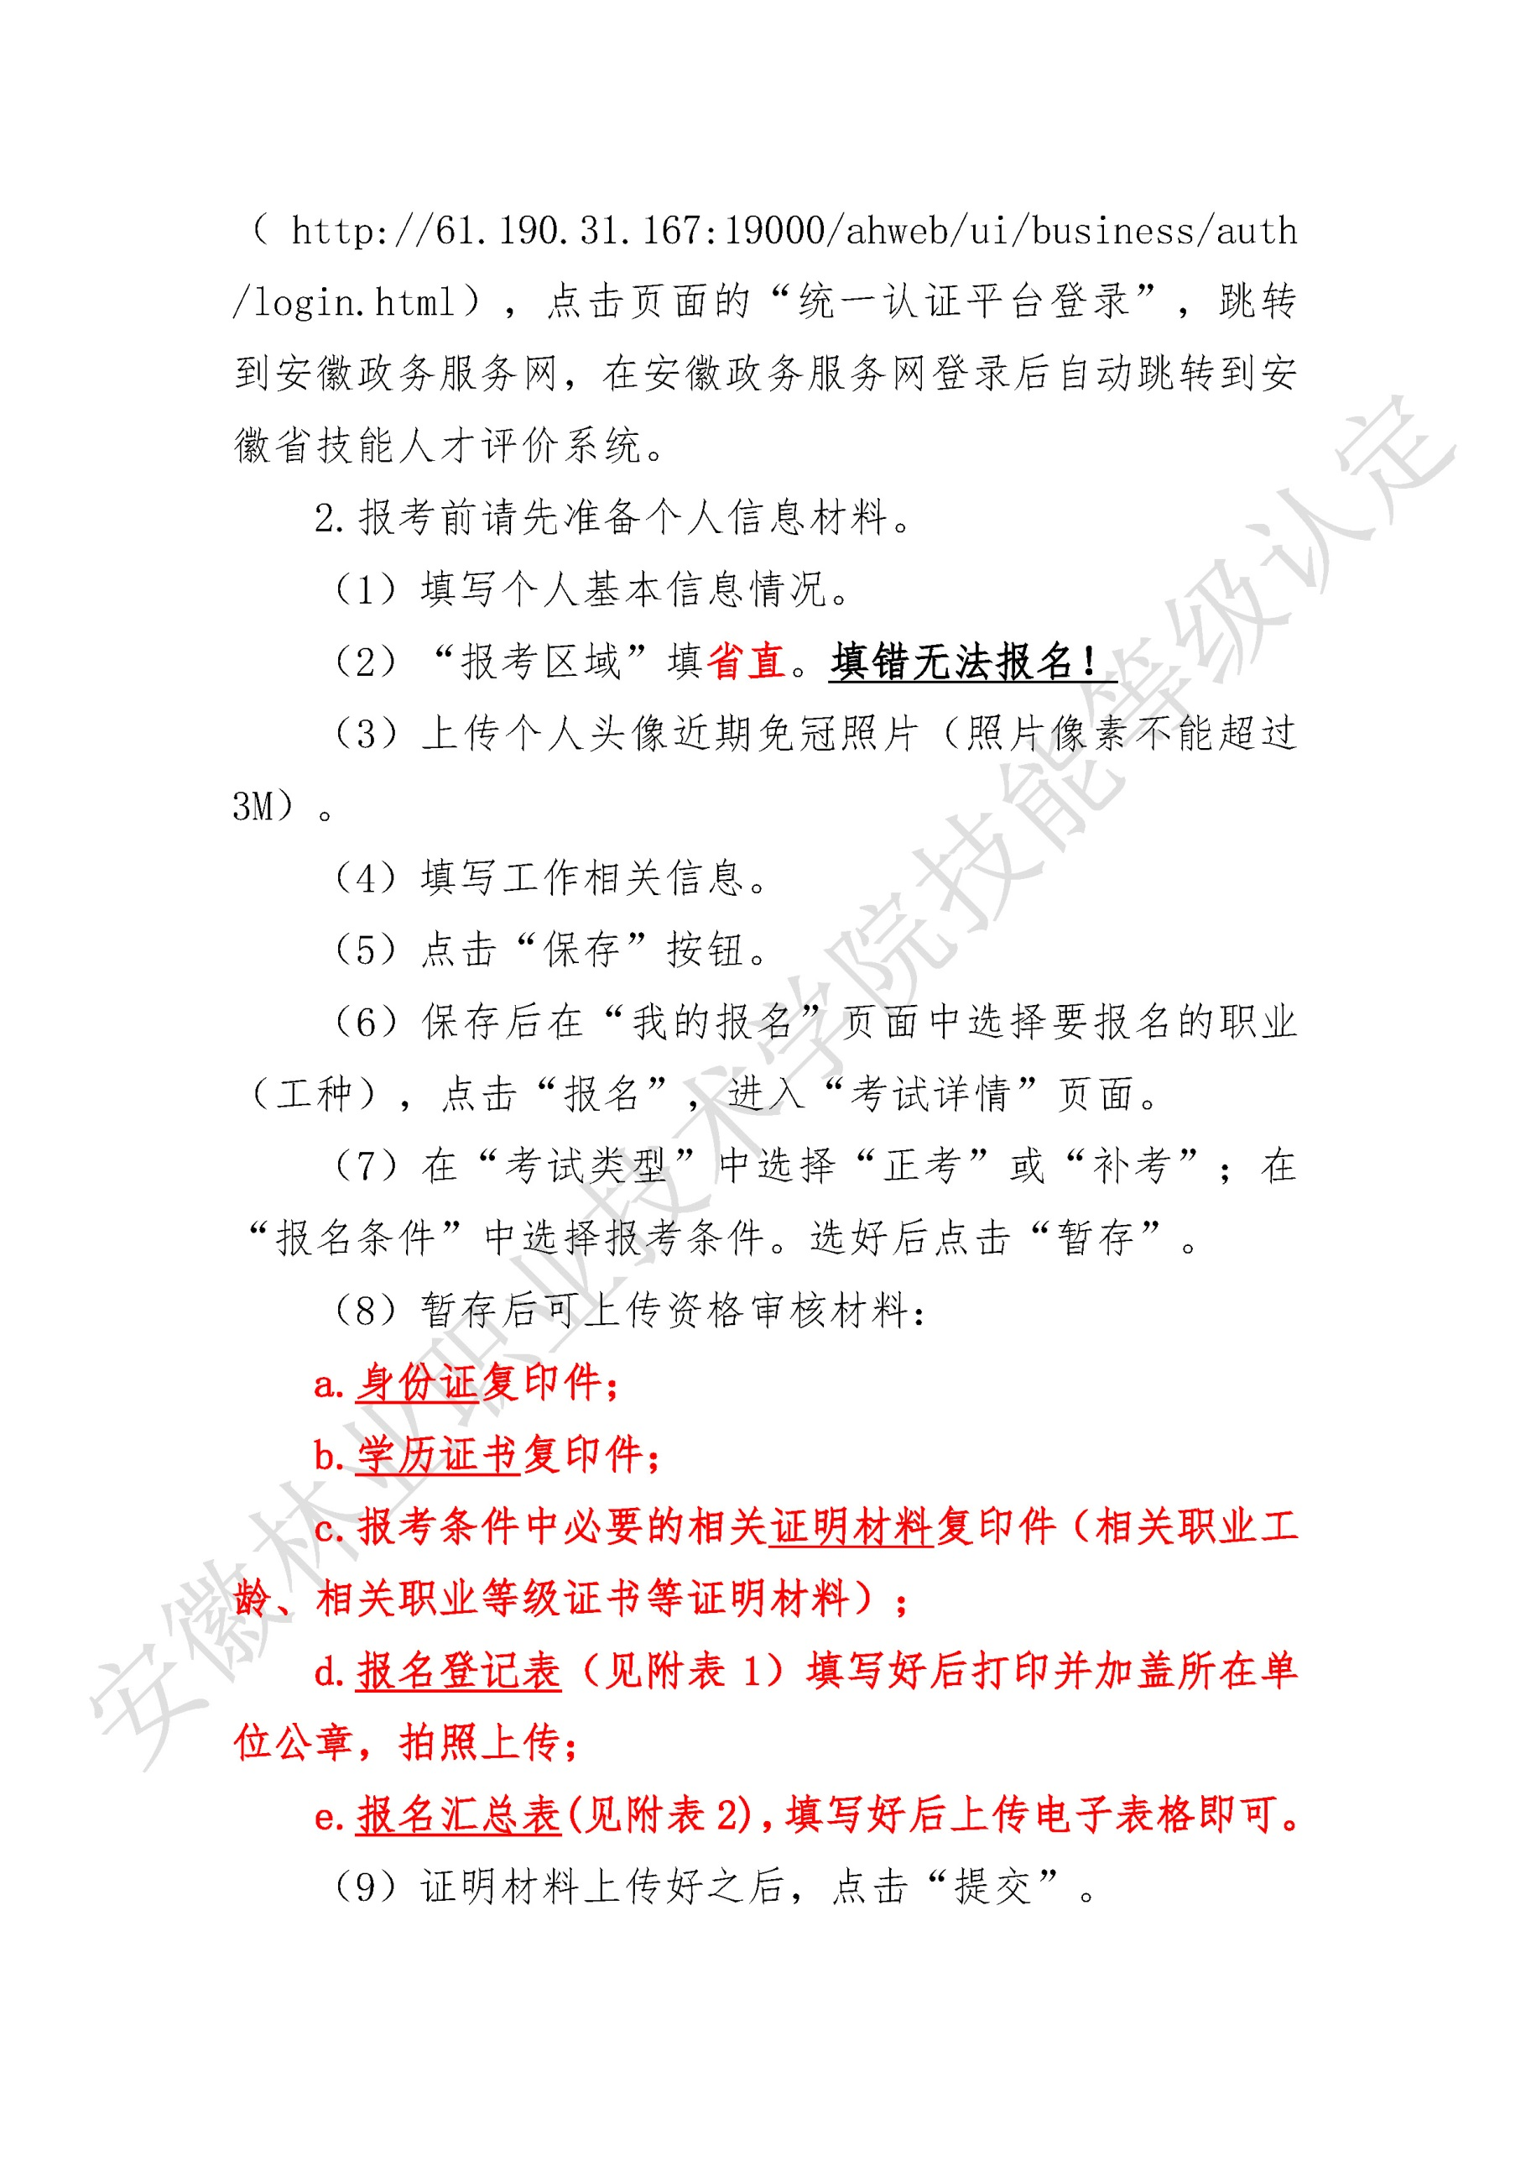

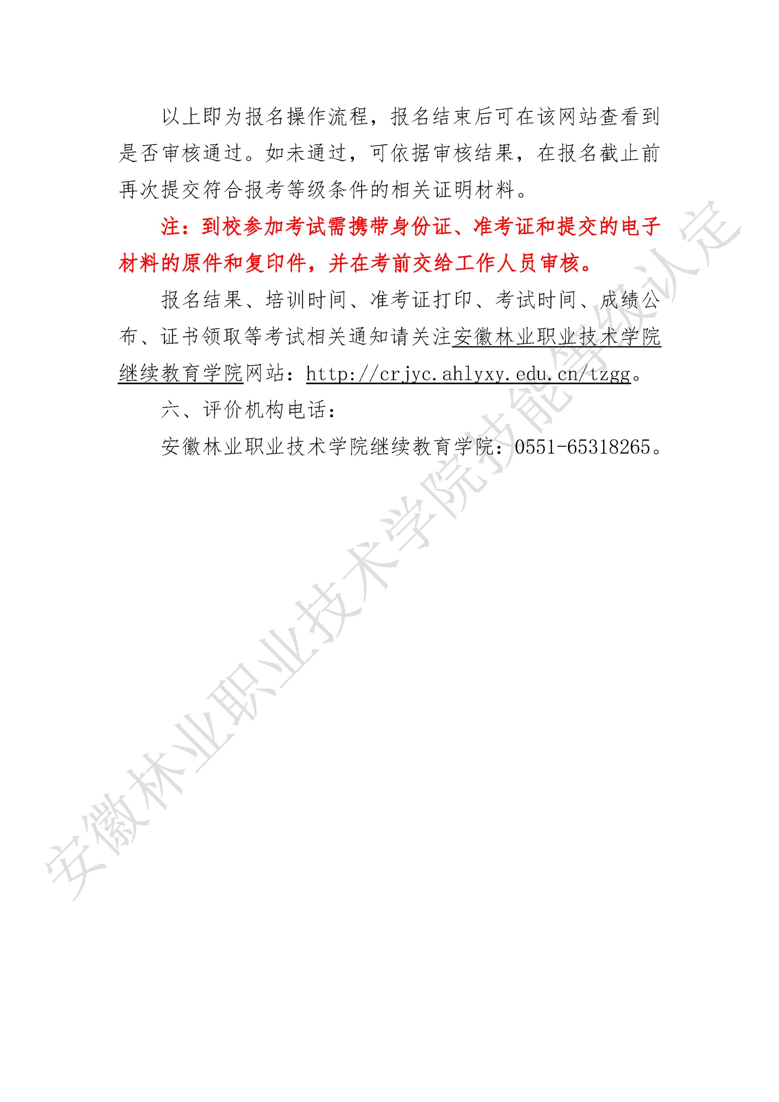

**安徽林业职业技术学院职业技能等级认定报名登记表**

报名序号（由工作人员填写）： 报名时间： 年 月 日

|  |  |  |  |  |  |  |  |  |  |  |  |
| --- | --- | --- | --- | --- | --- | --- | --- | --- | --- | --- | --- |
| 姓名 |  | 性别 |  | 年龄 | |  | 民族 |  | ） | | |
| 出生日期 |  | | | 文化程度 | |  | | |
| 身份证号码 |  | | | 是否农业户口 | |  | | |
| 申请认定职业 |  | | | 申请认定等级 | |  | | |
| 联系电话 |  | | | 通讯地址及邮编 | |  | | | | | |
| 原证书授证单位 |  | | | 原证书等级 | |  | | | 原证书授证时间 | |  |
| 现持有职业资格证书或技能等级证书及编号 |  | | | | | | | | 从事本职业工作时间  （ 年 月） | | |
| 工作学习简历  （培训情况及毕、结业时间） |  | | | | | | | | 专业工龄 | |  |
| 是否参加本次培训（自愿） |  | | | 备注 |  | | | | | | |
| 所在单位意见 |  | | |  | | 单位（公章） 年 月 | | | | 日 | |
| 评价机构审核意见 |  | | |  | | 单位（公章） 年 月 | | | | 日 | |
| 考生承诺 | 本人保证上述所填信息及提供的材料真实无误，如因填写有误或不实所造成的后果，均由本人负责。  考生签字：  年 月 日 | | | | | | | | | | | |

1、考生没有所在单位时，可不填“所在单位意见”。

2、考生将身份证、学历证书、学历证书复印件和报考条件中必要的相关证明材料符于表后。

3、考试中需要提交的综合评审（论文）材料按相关要求封装。

安徽林业职业技术学院职业技能等级认定报名汇总表

|  |  |  |  |  |  |  |  |  |  |  |  |
| --- | --- | --- | --- | --- | --- | --- | --- | --- | --- | --- | --- |
| **序号** | **身份证号** | **姓名** | **性别** | **报名职业（工种）** | **报名等级** | **工作岗位** | **上一技能等级累计工龄** | **文化**  **程度** | **上一技能等级证书及编号** | **相近职业（工种）等级证书及编号** | **考生来源** |
| 1 | 340621****09106040 | *** | 女 | 电工 | 四级 |  | 2年 | 大学 | 电工五级  17122100244****7 |  | ***厂 |
| 2 |  |  |  |  |  |  |  |  |  |  |  |
| 3 |  |  |  |  |  |  |  |  |  |  |  |
| 4 |  |  |  |  |  |  |  |  |  |  |  |
| 5 |  |  |  |  |  |  |  |  |  |  |  |
| …… |  |  |  |  |  |  |  |  |  |  |  |

安徽省技能人才评价系统<http://61.190.31.167:19000/ahweb/ui/business/auth/login.html>

安徽林业职业技术学院继续教育学院

http://crjyc.ahlyxy.edu.cn/tzgg